实验 刚体转动惯量的测定
专业___________________ 学号___________________ 姓名___________________
- 预习要点
- 明确转动惯量的概念与性质；
- 认真观看视频讲解中的实验原理，理解恒力矩转动法测量转动惯量的设计思路；
- 认真观看视频讲解中的实验操作示范，留意操作的顺序及操作过程中的注意事项。
- 在课前写好预习报告，上课时务必将预习报告和原始数据表格一并带来，否则扣分。
二、预习思考题
装订处
- 如何通过本实验来测定形状复杂或非均质物体的转动惯量？
- 实验中可以通过什么方法改变转动力矩？
- 实验中刚体转动过程的角加速度如何测得？
三、实验注意事项
- 实验中，做好保护措施，防止砝码直接砸落地板引起磨损；
- 挂线长度以挂线脱离绕线塔轮后，砝码离地3厘米左右为宜；
- 调整滑轮的高度与方向，保证挂线的水平，且与塔轮相切；
- 实验中，砝码置于相同的高度后释放，以利数据一致。霍尔传感器放置于合适的位置固定不动，每次绕线到相同高度，保证指示灯亮，按下RESET键，以0初速度释放砝码。从指示灯亮到刚灭，系统转过约$π$角位移后，毫秒仪开始计数计时；
- 实验中，须分清加速运动与减速运动的计时分界时刻。
四、数据处理要求
- 根据公式计算，将结果直接填入数据处理表；
- 根据$J_{3}$的相对误差大小，进行误差分析（文字叙述）。
【参考公式】
$α=\frac{2(θ_{2}t_{1}−θ_{1}t_{2})}{t_{1}t_{2}(t_{2}−t_{1})}=\frac{4π(2t_{1}−t_{2})}{t_{1}t_{2}(t_{2}−t_{1})}$； $α^{'}=\frac{2(θ_{4}t_{3}−θ_{3}t_{4})}{t_{3}t_{4}(t_{4}−t_{3})}=\frac{4π(2t_{3}−t_{4})}{t_{3}t_{4}(t_{4}−t_{3})}$
$J=\frac{\text{mr}(g−rα)}{α−α^{'}}$； $J_{3}=J_{2}−J_{1}$； $E=\left|\frac{J_{3}−J_{3}^{'}}{J_{3}^{'}}\right|×\text{100}\text{\%}$（结果保留两位有效数字）
五、数据处理注意事项
- $α^{'}$为减速过程的角加速度，求解结果为负数；
- 计算过程较复杂，建议用Excel处理数据。
六、思考题
- 挂线的长度太短会如何，太长又会如何，应怎样调整？
- 用该刚体转动惯量仪来测刚体的转动惯量，其主要误差有哪些？应如何消除或减小？
- 如何利用该刚体转动惯量仪来验证平行轴定理？

七、原始数据记录表格
成绩__________ 教师签字_______________组号________ 同组人姓名____________________
砝码质量$m=$________ g，选择$r=$________m进行绕线，分界处为 ；选择时间点：加速过程选 、 、 ，减速过程选 、 、 ；预置次数定为 。
装订处
刚体转动惯量数据处理表
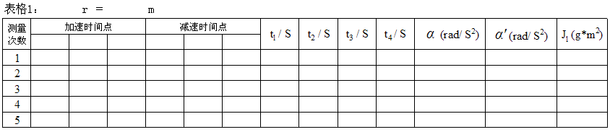
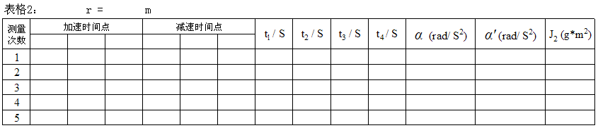
$\overline{J_{1}}=$＿＿＿＿＿＿＿$g⋅m^{2}$， $\overline{J_{2}}=$＿＿＿＿＿＿＿$g⋅m^{2}$， $J_{3}=$＿＿＿＿＿＿＿$g⋅m^{2}$
∵理论值$J_{3}^{'}=$0.3379$g⋅m^{2}$ ∴相对误差E＝＿＿＿＿＿＿＿%

